FRIDAY, 20. 3.
Fun time  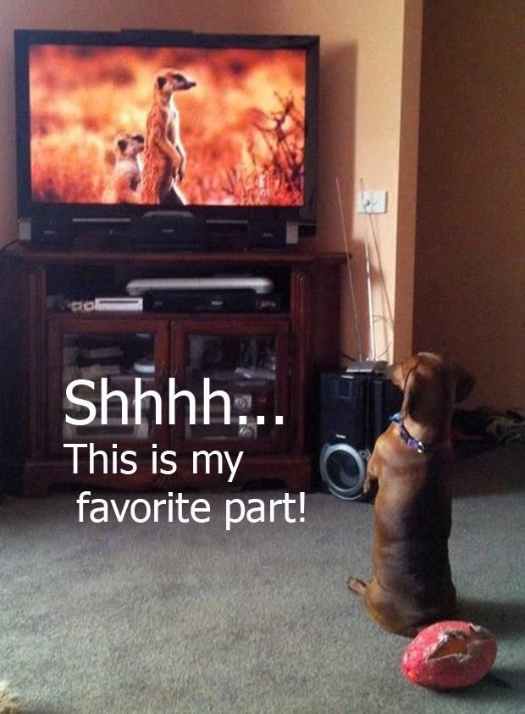 | Let's exercise and dance!  - https://www.youtube.com/watch?v=mrkIhHnKQTs  - https://www.youtube.com/watch?v=CT86Dl442jA  - https://www.youtube.com/watch?v=oLaJ4jyKBUY  7 minut vaje (glasno ponavljaj govorno vajo)
Learn together  HOMEWORK  DOMAČA NALOGA | - Oglej si posnetek https://www.youtube.com/watch?v=qOANU29evlI  Uganeš, o čem se bomo pogovarjali? Yeeeeees, birthday PRESENTS, PARTY, MUSIC, FUN!  - Open your book on pg. 44. Odpri Učb. na strani 44.  Poslušaj nalogo 1. in nalogo 2. a.  V primeru, da ti posnetek slučajno ne dela, skušaj prebrati besede pri nalogi 2. a  V zvezek zapiši naslov: MY BIRTHDAY  Izpiši vse besede iz naloge 2. a in dodaj slovenski prevod.  Besedo (besede) tudi nariši/prilepi.  npr. a paper hat – papirnati klobuček  DZ str. 42  Beri - vsak dan malo, velja  Knjigo sem pripela na spletno stran. Upam, da ti bo všeč.

